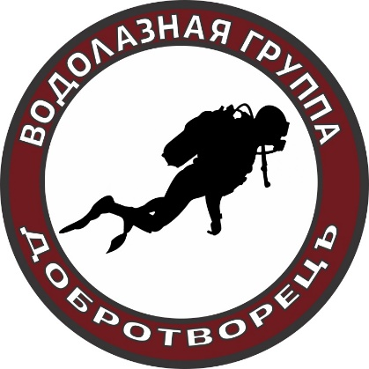
Проект: Водолазная группа "ДобротворецЪ"

Номинация «Смелые сердцем»
Направления:
- Поиск пропавших
- Природа
- ЧС
- Ветераны и Историческая память

Водолазная группа "ДобротворецЪ" - первое уникальное сообщество занимающиеся волонтерской подводной деятельностью на постоянной основе на территории Российской Федерации. Группа создана профессиональными водолазами, спасателями и инструкторами по дайвингу.

Основные направления работы Водолазной группы ДобротворецЪ:
- поиск пропавших людей на водных акваториях по линии ПСО "Лиза Алерт";
- экология (проведение экологических мероприятий на водоемах и прибрежных зонах);
- помощь в экстренных ситуациях на водных объектах;
- участие в поиске и подъеме обломков военной техники времен ВОВ.

За 2019-2020 годы Водолазной группой "ДобротворецЪ" реализованы мероприятия:
- поиски людей, пропавших вблизи водоемов: выезды - более 40 по разным регионам России, 10 безвести пропавших - найдены; консультации, удаленная помощь, помощь техническими средствами - более 30.
- Экологические мероприятия: очистка русла (в районе мостов, пляжей, берега) и прибрежной зоны - более 10: г. Пушкино и область, Химки, Долгопрудный и др.
- Помощь в экстренных ситуациях: 1 - г. Переславль-Залесский. Водолазы группы ДобротворецЪ оказали помощь по восстановлению водоснабжения города.
- Поиски фрагментов истребителя времен ВОВ - 2 выезда. Пушкинский городской округ.
- Участие в обучении добровольцев-спасателей - более 10.
- Предупреждение несчастных случаев на воде путем распространения информационных материалов - постоянно.

Фото, видеоотчеты о мероприятиях собраны в основной группе – в сети Вконтакте - https://vk.com/divers.dobrotvorec

Численность участников группы: 1477 человек, из них профессиональные водолазы и дайверы – 227 человек, членство которых подтверждено анкетами.

Координаторы группы: Карэн Агамалян - Спасатель, Водолаз, Инструктор по дайвингу CMAS 2**, Юрий Красиков – Спасатель.

Группа непрерывно развивает свое присутствие в регионах. Помимо г.Москвы и Московской области уже созданы команды волонтеров для поисковых работ на воде в: г.Санкт-Петербург, г.Воронеж, г.Петрозаводск, г.Ульяновск, г.Новороссийск, г.Новосибирск, Респ. Крым, г.Когалым, г.Воскресенск, г.Вологда, г.Наб.Челны, г.Югорск, г.Иркутск

Зачем мы это делаем и какая польза от наших мероприятий:
Поиск попавших людей зачастую ведётся на водных акваториях или в непосредственной близости к ним. Бывают ситуации, когда сил и средств профессиональных водно-спасательных подразделений не хватает. Тогда на помощь приходят волонтеры Дайверы и Водолазы. Конечно, волонтеры не смогут создать полную альтернативу профессиональным ПСО, но вполне в состоянии оказать активную помощь силами подготовленных и обученных добровольцев, особенно, когда ведётся поиск ребёнка и на счету каждая минута.
Обладая уникальными навыками и техническими средствами мы помогаем искать людей по заявкам от Лиза Алерт. Если потерялся человек, в т.ч. ребенок, а рядом находится водоем - наша задача проверить его в первую очередь. Мы радуемся, когда по итогам поисков пропавший человек не найден - ведь это значит, что есть надежда, что он жив и нужно искать и не сдаваться. Так, например, было с 5 летней Зариной из Нижегородской области, которую удалось найти спустя 3е суток. Если шансы на спасение малы, особенно такое бывает в сезоны, когда водоемы покрыты льдом, мы все-равно ищем безвести пропавших. Для их семей, матерей и отцов, иметь возможность проститься с близким человеком - очень важно.
Мы устраиваем настоящие праздники чистоты, цель которых - привить гражданам бережное отношение к природе, экологическую культуру. Нам это удается.
Мы с помогаем действующим государственным спасательным службам в чс. Мы обучаем добровольцев-спасателей.
Мы участвуем в поисках исторических находок (например, обломки затонувшей боевой техники времен ВОВ) - это наше историческое достояние, это память.

